В Фестивале «Культура народов России: от истоков до современности» приняли участие более 200 человек
18–19 декабря 2021 года в рамках федерального проекта «Патриотическое воспитание граждан Российской Федерации» национального проекта «Образование» при поддержке Министерства просвещения Российской Федерации специалистами Ассоциации педагогических колледжей «АПК» был проведен финал Всероссийского конкурса-фестиваль «Культура народов России: от истоков до современности».
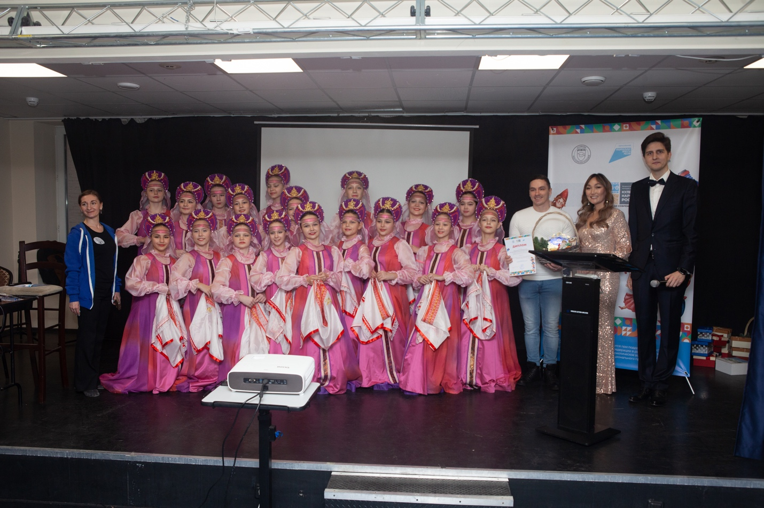
Фестиваль проводился с целью формирования патриотического сознания и системы ценностных ориентиров у обучающихся 5–11-х классов, развития культуры и содействия творческому росту талантливой молодежи.
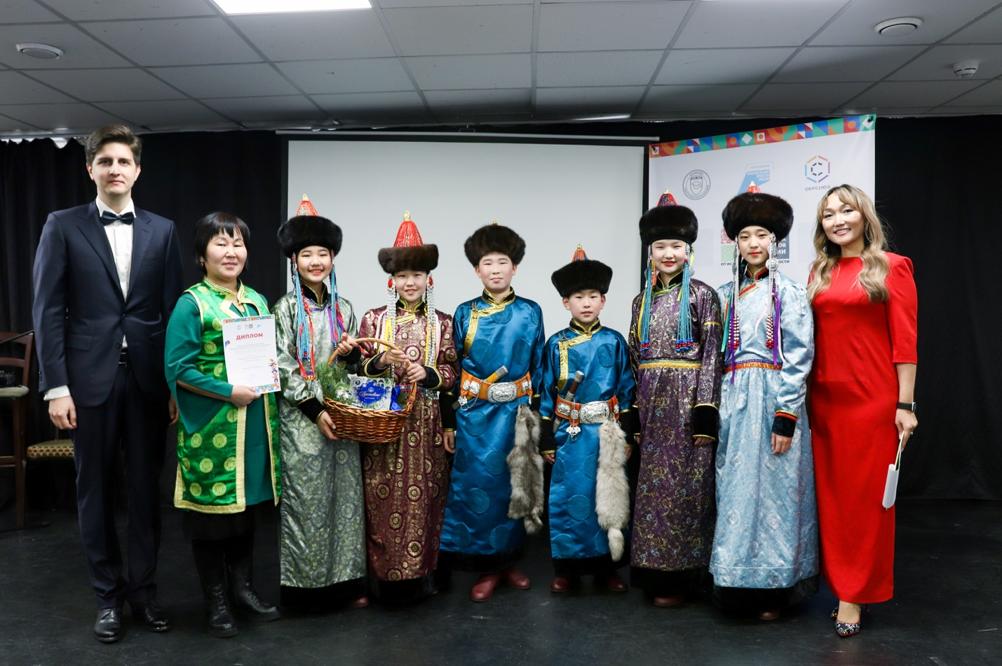
В очном этапе Фестиваля приняли участие 200 учащихся 10–18 лет: солистов, участников коллективов, авторов проектов. Они были отобраны в ходе заочного этапа конкурса, заявки на который поступили из 71 субъекта Российской Федерации.
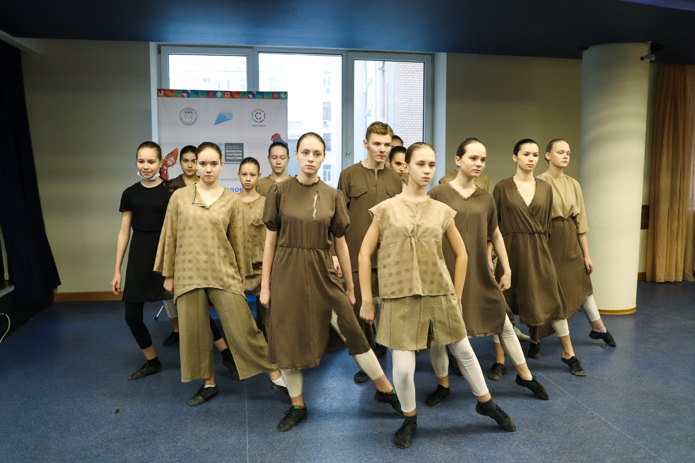
Лучшие исполнители по номинациям «Танец», «Музыкальное выступление», «Фотовыставка», «Информационный видеоролик» и «Проект» получили дипломы победителя или призера Фестиваля. Очный этап завершился торжественной церемонией награждения 12 победителей в разных номинациях.
Важным результатом проведения Фестиваля стало формирование нравственной, гармонически развитой, социально-активной личности, гражданина и патриота Отечества.
Проведение Фестиваля позволило сформировать позитивное отношение и положительную мотивацию у детей и подростков к участию в общественно-полезной и социально–значимой деятельности, а также способствовало воспитанию у детей и подростков уважения к традициям и культуре своего народа, а также толерантного отношения к культуре других народов.
Таким образом, реализация Всероссийского конкурса-фестиваля «Культура народов России: от истоков до современности» стала действенным инструментом формирования целостной личности, патриота Российской Федерации.

